UNIVERSIDADE VIRTUAL DO ESTADO DE SÃO PAULO

INTEGRANTES:
BRUNO LIMA OZZETTI, RA 24205425
IGHOR JUNQUEIRA GONÇALVES, RA 23208835
GERSON YOSHINOBU IWAMOTO, RA 24214114
GUSTHAVO RAMOS MIGUEL, RA 24209216
MARCELLO DOMINGUES DA ROCHA BARROS, RA 1834597
MARXSENY MEDEIROS PINHO, RA 24203533
ROGERIO GONÇALVES NIGRI, RA 24204905

ORIENTADOR:
GUSTAVO ZANI

DENTISTA ORGANIZADO
Aplicativo Web para consultórios odontológicos

RELATÓRIO FINAL

São Paulo - SP
2026

UNIVERSIDADE VIRTUAL DO ESTADO DE SÃO PAULO

DENTISTA ORGANIZADO
Aplicativo Web para consultórios odontológicos

Relatório Técnico-Científico apresentado na disciplina de Projeto Integrador I para os cursos de Ciências de Dados e Tecnologia da Informação da Universidade Virtual do Estado de São Paulo (UNIVESP), polo Jaçanã

SÃO PAULO – SP
2026

OZZETTI, Bruno Lima; JUNQUEIRA, Ighor Junqueira; IWAMOTO, Gerson Yoshinobu; MIGUEL, Gusthavo Ramos; BARROS, Marcello Domingues da rocha; PINHO, Marxseny Medeiros; NIGRI, Rogerio Gonçalves. Dentista Organizado: aplicativo Web para consultórios odontológicos. Relatório Técnico-Científico. Ciência de Dados / Tecnologia da Informação – Polo Jaçanã – Orientador: Gustavo Zani – Universidade Virtual do Estado de São Paulo

RESUMO
O presente trabalho tem como objetivo o desenvolvimento de um sistema web voltado à gestão de consultórios odontológicos, denominado “Dentista Organizado”. A proposta surgiu a partir da identificação de dificuldades relacionadas à organização de informações, controle de agenda e acompanhamento de pacientes em ambientes clínicos. O projeto foi desenvolvido no âmbito da disciplina Projeto Integrador I, com base em conhecimentos de Engenharia de Software, Banco de Dados e Desenvolvimento Web. A metodologia adotada fundamenta-se nos princípios do Design Thinking, contemplando as etapas de ouvir, criar e implementar. Como resultado, foi desenvolvida uma aplicação web que integra funcionalidades de autenticação, gestão de pacientes, controle de consultas, convênios e procedimentos, além de disponibilizar uma visualização gerencial. O sistema encontra-se em versão funcional (1.1.1), com módulos implementados, testes automatizados validados e integração ativa com a plataforma Twilio para envio de notificações via WhatsApp. Conclui-se que a solução apresenta potencial para contribuir com a melhoria da eficiência operacional e da qualidade do atendimento em consultórios odontológicos.
Palavras-chave: gestão de consultórios; sistema web; odontologia; tecnologia da informação; banco de dados.

LISTA DE ILUSTRAÇÕES
Figura 1– Fluxo do agendamento de consultas 16
Figura 2 - Fluxo da consulta 16
Figura 3- Tela de login 20
Figura 4 - Painel do administrador (Dashboard) 20
Figura 5- Agenda das dentistas 21
Figura 6 - Agendamento/Cadastro de paciente 22
Figura 7- Atendimento 22
Figura 8- Consultas 22
Figura 9- Pacientes 24
Figura 10- Pacientes / Novo paciente 24
Figura 11- Preços de tratamentos 25
Figura 12 - Convênios 25
Figura 13- Minha conta 26
Figura 14- Usuários 26
Figura 15- Diagrama entidade-relacionamento 29

LISTAS DE TABELAS
Tabela 1- Estrutura e componentes da arquitetura do sistema “Dentista Organizado” 27

SUMÁRIO

1. INTRODUÇÃO 8
2. DESENVOLVIMENTO 9
2.1. Objetivos 9
2.1.1. Objetivo geral 9
Desenvolver um sistema web para apoio a rotina de um consultório odontológico, cobrindo autenticação, controle de usuários, cadastro de pacientes, agenda de consultas, convênios, tratamentos e visualização gerencial. 9
2.1.2. Objetivos Específicos 9
• Desenvolvimento de um controle de login para acesso apenas de pessoas autorizados; 9
• Criação e integração de banco de dados com histórico de tratamentos; 9
• Implementação de sistema de agendamento de consultas e cadastro de novos pacientes; 9
• Criação de dashboard de consultas: dia / semana / mês; 9
• Efetivação de um sistema de lembretes de consultas a ser disparado na véspera. 9
2.2. Justificativa e delimitação do problema 9
2.3. Fundamentação teórica 10
3. METODOLOGIA 12
3.1 Definir 12
3.2 Pesquisar 13
3.2.1 Definição do público-alvo 13
3.2.2 Tipo de pesquisa 13
3.2.3 Pesquisa qualitativa 13
3.2.4 Coleta de dados 13
3.2.5 Análise de dados 14
3.3 Ideação 14
3.4 Seleção das ideias 14
3.5 Prototipagem 15
3.6 Implementação 15
3.7 Aprendizado 15
4. DESENVOLVIMENTO DA SOLUÇÃO 18
4.1 Estrutura do projeto 27
5. CONCLUSÕES 31
REFERÊNCIAS 33
ANEXO I 35

- INTRODUÇÃO
A expectativa de vida no Brasil vem crescendo continuamente. Na década de 1950, era de 46,8 anos; na década de 1990, passou para 68,4 anos; e, em 2024, atingiu 76,6 anos, segundo o Instituto Brasileiro de Geografia e Estatística (IBGE). Acompanhando essa tendência, a saúde bucal também tem ganhado maior relevância, evidenciada pela realização da Pesquisa Nacional de Saúde Bucal (SB Brasil 2023), que apontou alta prevalência de edentulismo — ausência total de dentes naturais — em 36,48% das pessoas entre 65 e 74 anos. Além disso, essa população apresenta, em média, 23,55 dentes com experiência de cárie. O estudo também indica que 41,18% das crianças possuem ao menos um dente com cárie não tratada no Brasil.
De acordo com o Conselho Federal de Odontologia (2026), existem 464.129 cirurgiões-dentistas ativos no país. Considerando uma população de 213,4 milhões de habitantes (IBGE, 2025), tem-se aproximadamente um dentista para cada 460 habitantes, evidenciando a relevância dessa área profissional.
O presente trabalho tem como objetivo atender aos requisitos do Relatório Final do Projeto Integrador I, com foco no desenvolvimento de um software web que utilize conceitos de banco de dados e controle de versão. A proposta visa atender consultórios odontológicos, promovendo ganhos de produtividade por meio da automação de processos, registro estruturado de atendimentos e análise de indicadores de desempenho.
A partir da aplicação dos conceitos de Design Thinking (BROWN, 2018), buscou-se compreender as principais dificuldades enfrentadas em consultórios odontológicos que possam ser solucionadas por meio de software. Dentre as oportunidades identificadas, definiu-se o desenvolvimento de um sistema para registro, controle e agendamento de consultas, incluindo o detalhamento de procedimentos realizados e a visualização de indicadores operacionais.
O projeto consiste no desenvolvimento de um sistema de gestão denominado “Dentista Organizado – Aplicação Web para Consultórios Odontológicos”. A solução é implementada como aplicação web responsiva, acessível por computadores e dispositivos móveis. A arquitetura adota o modelo monorepo, reunindo frontend, backend, banco de dados e documentação em um único repositório versionado, o que favorece a consistência entre camadas e simplifica o processo de deploy. O frontend é desenvolvido em Angular com TypeScript, organizado em componentes reutilizáveis, serviços injetáveis e módulos de guarda de rotas (guards), seguindo os princípios de componentização e separação de responsabilidades. O backend é composto por funções serverless hospedadas na Vercel, escritas em Node.js com TypeScript, cada endpoint isolado como uma Vercel Function independente. O banco de dados PostgreSQL é hospedado em nuvem e acessado pelo backend via pool de conexões. A hospedagem será realizada na plataforma Vercel, que automatiza o processo de build e deploy a partir do repositório GitHub, garantindo entregas contínuas com escalabilidade e facilidade de manutenção.

- DESENVOLVIMENTO
  - Objetivos
    - Objetivo geral

Desenvolver um sistema web para apoio a rotina de um consultório odontológico, cobrindo autenticação, controle de usuários, cadastro de pacientes, agenda de consultas, convênios, tratamentos e visualização gerencial.

    - Objetivos Específicos

- Desenvolvimento de um controle de login para acesso apenas de pessoas autorizados;
- Criação e integração de banco de dados com histórico de tratamentos;
- Implementação de sistema de agendamento de consultas e cadastro de novos pacientes;
- Criação de dashboard de consultas e procedimentos realizados;
- Efetivação de um sistema de lembretes de consultas a ser disparado na véspera.

  - Justificativa e delimitação do problema
Apesar dos avanços tecnológicos disponíveis, muitos consultórios odontológicos ainda enfrentam dificuldades relacionadas à organização de processos internos, controle de informações e integração de dados. A ausência de sistemas unificados pode resultar em falhas no agendamento e dificuldades no acompanhamento de tratamentos (LAUDON; LAUDON, 2020).
A desorganização e a ineficiência no controle de consultas representam desafios significativos, frequentemente decorrentes do uso de processos manuais ou de sistemas digitais que operam de forma fragmentada (GUILGER, 2025).
Este trabalho propõe o desenvolvimento de um sistema web para apoiar a rotina de consultórios odontológicos, incluindo funcionalidades como autenticação, controle de usuários, cadastro de pacientes, agendamento de consultas, convênios, tratamentos e visualização gerencial. A solução baseia-se em princípios de usabilidade e Design Thinking, visando reduzir falhas humanas e aprimorar.
- Relevância Social: A solução contribui diretamente para uma comunidade presente em todas as regiões e que atende todas as classes sociais, seja por consultórios particulares ou consultórios instalados em unidades de saúde ou polos governamentais, o que tem um impacto social significativo em um país com altos índices de problemas dentários. De acordo com dados do Ministério da Saúde, doenças como cárie dentária e doença periodontal apresentam alta prevalência na população (apenas 17,8% da população entre 35 e 44 anos não apresentam problemas periodontais). (BRASIL, 2012)
- Relevância Acadêmica: O trabalho aplica a metodologia Design Thinking em um problema prático de ciências de dados e tecnologia da informação, fornecendo uma percepção sobre o desenvolvimento de sistemas centrados na necessidade da comunidade (consultório odontológico).
- Contribuição Prática: A plataforma gerada terá o potencial de ajudar na gestão das consultas de consultórios odontológicos, coletando e armazenando dados concretos sobre o fluxo de pacientes e, principalmente, propiciando uma rápida visualização de consultas e a possibilidade de lembretes aos mesmos na véspera. Indiretamente possibilita a melhora efetiva de presença às consultas agendadas. Também de forma secundária, poderá propiciar maior agilidade na identificação dos pacientes, de seu histórico de tratamento e situação financeira (pagamentos realizados, demanda que cresce exponencialmente nas vésperas de entrega da declaração de imposto de renda dos pacientes).

  - Fundamentação teórica
A adoção de softwares de gestão em clínicas odontológicas tem crescido de forma significativa, desempenhando papel essencial na organização administrativa e na otimização de processos (SILVA et al., 2025). Paralelamente, a odontologia digital vem se consolidando como uma importante aliada na melhoria da qualidade dos tratamentos, aumento da precisão e otimização do tempo clínico (ZAMPROGNO et al., 2023).
O Conselho Federal de Odontologia reporta em abril de 2026, o registro de 464.129 cirurgiões-dentistas cadastrados, em sua maioria em São Paulo (123.615) (CONSELHO FEDERAL DE ODONTOLOGIA, 2026), indicando um potencial significativo de possíveis usuários, justificando a iniciativa de desenvolvimento desse projeto, além da capacitação implícita na aplicação dos conceitos aprendidos no curso.
O projeto envolve o tratamento de dados pessoais dos pacientes, o que torna essencial requer cuidados em relação à segurança, armazenamento de dados pessoais e controle de acesso à informação. A Lei Geral de Proteção de Dados (BRASIL, 2018) serve de base para o desenvolvimento do sistema de forma legal e segura, exigindo a aplicação de medidas técnicas adequadas, como controle de acesso lógico e criptografia, para proteger a privacidade.
    - SQL e PostgreSQL
A SQL (Structured Query Language) é uma linguagem padronizada, aplicada no gerenciamento e manuseio de dados em SGBDR (Sistemas Gerenciadores de Banco de Dados Relacionais). Sua estrutura baseada em tabelas permite garantir a integridade e consistência por meio de relacionamentos bem definidos (ELMASRI, 2018). Trata-se de uma linguagem robusta, de excelente desempenho e compatível com informações críticas (como sistemas financeiros) que exigem alta confiabilidade transacional.
O PostgreSQL é uma solução open source, é considerado robusto, estável e extensível, suporta recursos como tipos de dados JSON e funções definidas pelo usuário. Sua escalabilidade e versatilidade é compatível com grandes volumes de dados.
    - Framework Angular, Typecript e Vercel
O Angular é um dos principais frameworks em uso na atualidade, propício para o desenvolvimento frontend e largamente utilizado para a construção de aplicações web dinâmicas e estruturadas. Sua arquitetura de componentes, permite a criação de interfaces reutilizáveis e organizadas, que também promovem a escalabilidade e propiciam manutenção eficiente do código. Quando integrado à linguagem TypeScript, o Angular oferece tipagem estática e recursos de confiabilidade e produtividade no desenvolvimento. O Angular atua como base estrutural da aplicação, facilita a organização lógica e possibilita a interação eficiente entre os elementos da interface (FLANAGAN, 2020; FREEMAN, 2026).
O TypeScript é um superset do JavaScript, o principal diferencial é a possibilidade de utilizar tipagem estática, o que torna o código mais descritivo e facilita o desenvolvimento de aplicações robustas e escaláveis em frameworks modernos como o Angular, React e Vue. Sua adoção favorece a detecção precoce de erros, melhora a organização e a manutenção do código, além de aumentar sua legibilidade, sendo amplamente adotado em projetos de médio e grande porte. Ademais, o TypeScript oferece suporte aprimorado a ferramentas de desenvolvimento, como autocompletar e refatoração, o que eleva a produtividade e a confiabilidade no processo de desenvolvimento (SOUSA; KAYNAN P., 2026).
A Vercel é uma plataforma de deploy (implementação) e hospedagem voltada para aplicações web modernas, especialmente aquelas baseadas em frameworks frontend, atuando de forma integrada a fluxos de desenvolvimento contínuo com repositórios de código. A plataforma automatiza processos de build e deploy, além de oferecer distribuição global por meio de redes de entrega de conteúdo (CDN), garantindo alta performance e disponibilidade. Seu diferencial está na forte integração com arquiteturas serverless e no suporte a aplicações estáticas e híbridas, o que simplifica significativamente a infraestrutura. Dessa forma, os desenvolvedores podem concentrar seus esforços na implementação de funcionalidades, enquanto a plataforma gerencia aspectos como escalabilidade, otimização de desempenho e entrega eficiente de conteúdo (VERCEL, 2023).
- METODOLOGIA
Descrito por Ambrose (AMBROSE, 2010), o processo de design thinking é composto por sete etapas: “definir, pesquisar, gerar ideias (ideação), selecionar ideias, prototipar, implementar e aprender”. A seguir, descrevem-se as etapas aplicadas no desenvolvimento deste projeto.

3.1 Definir
A etapa de definição consiste na delimitação do problema e do público-alvo, sendo realizada a partir de um briefing com as ideias-chave e os objetivos gerais do projeto. Para este trabalho, definiu-se como público-alvo a comunidade de dentistas, considerando suas necessidades no contexto de consultórios odontológicos.

3.2 Pesquisar
A fase de pesquisa foi realizada em dois momentos. Inicialmente, foi conduzida uma etapa interna ao grupo, com o objetivo de levantar ideias para o desenvolvimento do projeto.

3.2.1 Definição do público-alvo
A definição do público-alvo envolveu a análise da estrutura do consultório, seus processos e os dados necessários para o cadastro de pacientes. Foram considerados aspectos como organização do consultório, definição de dados essenciais (pacientes, convênios e tratamentos), requisitos legais e segurança da informação, além de padrões de acesso e controle por perfil de usuário.

3.2.2 Tipo de pesquisa
O estudo caracteriza-se como qualitativo, de natureza descritiva e exploratória, com o objetivo de compreender as atividades do consultório de forma contextualizada. Buscou-se analisar rotinas e propor soluções tecnológicas que auxiliem na organização das agendas e no envio de lembretes, contribuindo para a redução de faltas e aumento da produtividade.

3.2.3 Pesquisa qualitativa
Foi realizada uma pesquisa qualitativa através da aplicação de um questionário estruturado (ver Anexo I), com o objetivo de compreender a rotina de um consultório odontológico e identificar problemas passíveis de solução por meio de software. O estudo teve origem em entrevistas com profissionais da área, que relataram dificuldades enfrentadas no dia a dia.

3.2.4 Coleta de dados
A coleta de dados foi realizada por meio de entrevistas semiestruturadas com dentistas, utilizando perguntas abertas. Essa abordagem permitiu obter informações detalhadas sobre processos administrativos, procedimentos clínicos e desafios enfrentados no cotidiano do consultório (ver Anexo I).

3.2.5 Análise de dados
A análise dos dados coletados permitiu identificar diversas necessidades, como: segurança, manutenção, agendamento de consultas, controle de materiais de consumo, gestão de serviços terceirizados, registro de atendimentos, controle financeiro, envio de lembretes, manutenção de equipamentos, regularização documental e acesso a informações para fins fiscais.

3.3 Ideação
Com base nas informações coletadas, foram identificadas oportunidades de solução alinhadas aos conhecimentos adquiridos no curso. As principais necessidades levantadas foram: controle de acesso de pacientes, manutenção de equipamentos, comunicação interna, controle de estoque de materiais, gestão de pagamentos, registro de procedimentos realizados, controle de agenda, envio de lembretes de consultas, autorização de procedimentos junto a convênios e controle de esterilização de instrumentais.

3.4 Seleção das ideias
Considerando as limitações de tempo e o nível de conhecimento técnico do grupo, algumas demandas foram consideradas fora do escopo do projeto. Dessa forma, optou-se por priorizar a funcionalidade de registro de procedimentos realizados, por apresentar maior viabilidade e relevância. Adicionalmente, definiu-se a implementação de um controle de agenda em versão simplificada e um banco de dados como mínimo produto viável (MVP).
A proposta consiste no desenvolvimento de um sistema web a ser utilizado no computador da recepção do consultório, com acesso por meio de domínio gratuito. O sistema contará com banco de dados para armazenamento de informações dos pacientes, incluindo dados cadastrais, histórico de consultas, agendamentos e envio de lembretes. O projeto envolve a aplicação de conceitos de Programação Orientada a Objetos, modelagem de banco de dados relacional, utilização de serviços em nuvem e integração com APIs. O acesso por dispositivos móveis tem como objetivo facilitar a confirmação de consultas e o envio de lembretes aos pacientes.

3.5 Prototipagem

A etapa de prototipagem teve como objetivo desenvolver uma versão inicial do sistema com telas representativas das principais funcionalidades. Foram definidos os seguintes requisitos técnicos: desenvolvimento do frontend em Angular com TypeScript, organizado em componentes reutilizáveis e serviços; backend em Node.js com funções serverless na Vercel; banco de dados PostgreSQL hospedado em nuvem com migrações SQL versionadas; controle de versões com GitHub; e realização de testes funcionais automatizados para componentes e páginas.

Durante a prototipagem, foram tomadas decisões arquiteturais importantes, como a adoção de autenticação baseada em JWT e controle de acesso por perfil (RBAC), integração com WhatsApp via Twilio para envio automatizado de lembretes, e separação clara entre camadas de negócio, rotas e utilitários para facilitar manutenção e testes. O ambiente foi configurado para execução local integrada (frontend + backend) via Vercel, simulando o ambiente de produção. O uso extensivo de TypeScript garantiu contratos de dados e maior segurança no desenvolvimento, enquanto o Vitest foi adotado para testes automatizados.

Além disso, buscou-se padronizar as respostas de erro da API, manter documentação técnica viva e adotar práticas de componentização e reuso, como a utilização de um catálogo fixo de procedimentos

Essas decisões visaram garantir escalabilidade, segurança, facilidade de manutenção e uma experiência de desenvolvimento consistente para toda a equipe.

3.6 Implementação
Após a prototipagem, foram realizados testes, correções de erros e ajustes conforme requisitos adicionais apresentados pela comunidade (dentistas), resultando na versão final do sistema. Do ponto de vista de arquitetura, o projeto consolidou um conjunto de decisões técnicas relevantes: a camada de serviços (services/) foi criada como intermediária entre as rotas da API e o banco de dados, centralizando regras de negócio e eliminando duplicação de lógica; utilitários compartilhados (utils) foram extraídos para um diretório _lib, incluindo helpers de autenticação JWT, pool de conexão com o banco, formatação de datas e tipagem TypeScript; foi implementado um mecanismo de cache HTTP no backend com controle de TTL, reduzindo chamadas redundantes ao banco para dados de baixa variação; o frontend Angular adota uma camada de serviços injetáveis com store local para caching de estado entre navegações, evitando requisições desnecessárias. O pipeline de CI/CD é operado pela integração direta entre GitHub e Vercel: a cada push na branch principal, o Github executa automaticamente a verificação de tipos TypeScript e os testes automatizados das pastas /api e /frontend antes de publicar a nova versão em produção. A aplicação foi disponibilizada na web com controle de acesso por perfil (RBAC) e autenticação por JWT, atendendo aos requisitos de segurança e às diretrizes da LGPD para proteção de dados dos pacientes.

3.7 Aprendizado
A validação da solução será realizada por meio da utilização do sistema em ambiente real de trabalho, de forma paralela às atividades do consultório. A partir dessa aplicação, será possível avaliar a eficácia da solução e, caso validada, planejar sua implementação definitiva com base em cronograma e análise de viabilidade.
Além das 7 etapas mencionadas por Ambrose (2012), o Design Thinking também é abordado por outros autores com número de etapas diferentes, como no material da Univesp do próprio Projeto Integrado (Orientações para alunos de Projeto Integrador), citando o “Ciclo de HCD (ARAÚJO ; GARBIN, 2016)” mostrado na Figura 1.
Figura 1– Ciclo do HCD
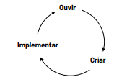
Essa abordagem apresenta uma visão mais simplificada e orientada à prática, sendo adequada para descrever a experiência vivenciada durante o desenvolvimento do projeto. Seguindo essa perspectiva, as etapas foram exploradas da seguinte forma:
Ouvir – Inicialmente, as orientações das aulas e as leituras dos materiais forneceram a base para o processo de escuta, tanto entre os integrantes do grupo quanto em relação ao problema estudado. Esse momento envolveu a troca de ideias no processo de ideação e a compreensão das necessidades reais da comunidade. A escuta junto ao público-alvo — consultórios odontológicos — ocorreu por meio de conversas com profissionais da área, com destaque para as contribuições das dentistas Luciana e Beatriz, que forneceram informações relevantes sobre rotinas, dificuldades e oportunidades de melhoria. Essa interação permitiu o desenvolvimento de uma proposta alinhada às necessidades reais, resultando em um projeto viável e aplicável.
Criar – A etapa de criação foi fundamentada nos conhecimentos adquiridos ao longo do curso, incluindo disciplinas como Programação Orientada a Objetos, Banco de Dados, Estruturas de Dados, Engenharia de Software e Desenvolvimento Web. Esses conhecimentos possibilitaram a construção da solução proposta, integrando conceitos teóricos e práticos. Foram incorporadas tecnologias modernas como TypeScript no frontend e no backend, arquitetura serverless com Node.js na Vercel, banco de dados PostgreSQL com migrações versionadas e integração com a API da Twilio para notificações via WhatsApp. A organização interna do código seguiu princípios de separação de responsabilidades, com componentização no Angular, camada de serviços reutilizáveis no backend e utilitários centralizados. Decisões como a adoção de catálogo fixo de procedimentos e a implementação de cache com TTL foram tomadas com o objetivo de otimizar o desempenho e reduzir a carga sobre o banco de dados.
Implementar – Foram utilizadas diversas ferramentas e tecnologias de desenvolvimento, incluindo Visual Studio Code, Node.js, GitHub, Figma, PostgreSQL e Vercel, em ambientes de desenvolvimento local e produção. O Node.js foi a plataforma de execução do backend, possibilitando o desenvolvimento das funções serverless em TypeScript com acesso ao banco de dados via pool de conexões. O Visual Studio Code atuou como ambiente de desenvolvimento integrado, com suporte a TypeScript, gerenciamento de arquivos de configuração (.env) e integração com extensões de banco de dados e versionamento. O GitHub foi empregado para controle de versões e colaboração, com integração contínua ao pipeline da Vercel (CI/CD), que executa verificações de tipos e testes automatizados a cada push antes de publicar em produção. O Figma auxiliou na prototipação das interfaces e na definição da experiência do usuário. O Trello foi utilizado para gestão das atividades com quadro Kanban e metodologia Scrum.
O desenvolvimento do projeto possibilitou a aplicação de conceitos além daqueles abordados diretamente nas disciplinas, com destaque para o uso de arquiteturas sem estado (stateless), viabilizadas pela plataforma Vercel. Essa abordagem permitiu a execução de funções serverless no backend, integradas ao frontend desenvolvido em TypeScript, com persistência de dados em banco PostgreSQL, garantindo escalabilidade, flexibilidade e facilidade de manutenção da aplicação.
Na etapa de implementação, cada tecnologia desempenhou uma função específica no desenvolvimento do sistema. O Node.js foi utilizado como ambiente de execução do backend, combinado com o runtime da Vercel para deploy das funções serverless. O npm foi o gerenciador de pacotes, responsável pela instalação e organização das dependências em cada camada do monorepo. Scripts customizados na raiz do projeto (npm run dev, npm run install-all) orquestraram a inicialização simultânea do frontend e da API em ambiente local, com o Angular consumindo o backend via proxy configurado para a porta 3000.
O Visual Studio Code foi utilizado como ambiente de desenvolvimento integrado (IDE), oferecendo suporte completo ao TypeScript com verificação de tipos em tempo real, recursos de depuração, gerenciamento de arquivos de configuração de ambiente (.env), extensões para integração com banco de dados e ferramentas de versionamento Git. Sua utilização possibilitou maior produtividade e organização no desenvolvimento do código em todas as camadas do projeto.
O GitHub foi adotado como plataforma de controle de versões e colaboração, permitindo o armazenamento do código-fonte, rastreamento de alterações e trabalho colaborativo entre os integrantes do grupo. O repositório público do projeto serviu como base central de desenvolvimento, garantindo versionamento contínuo e integração entre as etapas do projeto. Para padronizar o fluxo de trabalho com o repositório, o time elaborou um manual de GitFlow, definindo convenções para criação e nomenclatura de branches, regras de merge e revisão de código. Adicionalmente, foi adotado o padrão de versionamento semântico SemVer (Semantic Versioning), que organiza as versões no formato MAJOR.MINOR.PATCH, permitindo comunicar com clareza o impacto de cada entrega. O histórico de evoluções do projeto foi registrado em um Changelog detalhado, que documenta as mudanças introduzidas em cada versão — da 1.0.0-rc.0, primeiro release candidate, até a versão 1.1.1, última entrega estável, com registros de novas funcionalidades, correções e decisões de arquitetura.
O Figma foi utilizado na etapa de prototipação e definição da interface do usuário, permitindo o desenvolvimento de layouts, fluxos de navegação e representação da jornada do usuário. Essa ferramenta contribuiu para alinhar a solução proposta às necessidades do público-alvo antes da implementação efetiva.
O banco de dados PostgreSQL foi empregado para o armazenamento estruturado das informações do sistema, incluindo dados de pacientes, agendamentos, procedimentos e usuários. Sua escolha se justifica pela robustez, confiabilidade e suporte a operações transacionais, fundamentais para aplicações que envolvem dados críticos. Para hospedagem do banco em nuvem, foi adotada a plataforma Neon, que oferece PostgreSQL gerenciado com integração nativa à Vercel, camada gratuita compatível com as necessidades do projeto e provisionamento simplificado via variável de ambiente DATABASE_URL. Essa combinação Vercel + Neon eliminou a necessidade de configuração de infraestrutura dedicada, reduzindo custos operacionais e acelerando o ciclo de desenvolvimento.
A ferramenta Trello foi utilizada para o gerenciamento do projeto, com a organização das atividades em um quadro Kanban estruturado segundo práticas do Scrum. As tarefas foram criadas com descrição detalhada, critérios de aceitação definidos previamente e estimativas de esforço, permitindo o planejamento incremental das entregas. Cada funcionalidade foi decomposta em itens rastreáveis, com responsáveis atribuídos e status de progresso acompanhado pelo time, o que contribuiu para a coordenação eficiente do trabalho em equipe ao longo de todas as iterações do projeto.
Adicionalmente, o WhatsApp foi utilizado como ferramenta de comunicação informal entre os integrantes do grupo, facilitando a troca rápida de informações, alinhamento de atividades e envio de lembretes relacionados ao projeto.
Durante o desenvolvimento, também foi utilizado o ambiente local (localhost) para testes e validação das funcionalidades, permitindo a simulação da execução do sistema antes de sua publicação em ambiente de produção.
Como solução para o envio de notificações via WhatsApp, foi integrada a plataforma Twilio, escolhida pela simplicidade de integração e pela disponibilidade de um ambiente sandbox para testes durante o desenvolvimento. A integração opera em dois fluxos distintos: no primeiro, ao confirmar o agendamento de uma consulta, o sistema envia automaticamente uma mensagem de confirmação ao paciente via WhatsApp; no segundo, um cron job agendado para execução diária às 19h (horário de Brasília) identifica as consultas marcadas para o dia seguinte e dispara lembretes aos pacientes que possuem o consentimento de contato habilitado (flag whatsapp_push), respeitando as diretrizes da LGPD. O registro de envio é controlado pelo campo lembrete_enviado na tabela de consultas, evitando duplicidade de mensagens. Os resultados de cada execução do cron são auditados na tabela de logs do sistema.
A plataforma Vercel foi o ambiente escolhido para hospedagem e deploy da aplicação. O projeto, organizado como monorepo, é publicado diretamente a partir do repositório GitHub, com builds automatizados a cada push. A Vercel serve os arquivos estáticos do frontend Angular e executa as funções serverless do backend, expondo as rotas de API publicamente sob o domínio vercel.app, sem necessidade de gerenciamento de infraestrutura dedicada. Essa arquitetura possibilitou que o time mantivesse foco no desenvolvimento de funcionalidades, com deploys contínuos e ambiente de produção estável e acessível.

- DESENVOLVIMENTO DA SOLUÇÃO
Foi proposto às dentistas o desenvolvimento de um sistema para registro das consultas dos pacientes do consultório. O objetivo principal consiste em centralizar a agenda das profissionais, possibilitar o envio de lembretes de consultas e facilitar o acesso ao histórico dos procedimentos realizados pelos pacientes. Esse histórico também permite a consulta rápida da situação financeira, incluindo registros de pagamentos ao longo do ano, atendendo a demandas recorrentes, como a obtenção de informações para a declaração do Imposto de Renda.
Diante das informações levantadas na etapa de pesquisa, foram identificados dois processos distintos. O fluxo de agendamento de consultas, conforme ilustrado na Figura 2.
Figura 2– Fluxo do agendamento de consultas
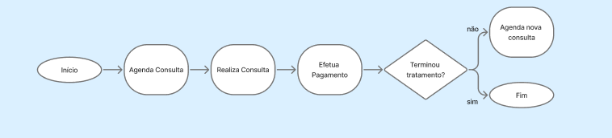

E o processo referente ao registro dos procedimentos realizados durante a consulta odontológica, conforme ilustrado na Figura 3.
Figura 3 - Fluxo da consulta
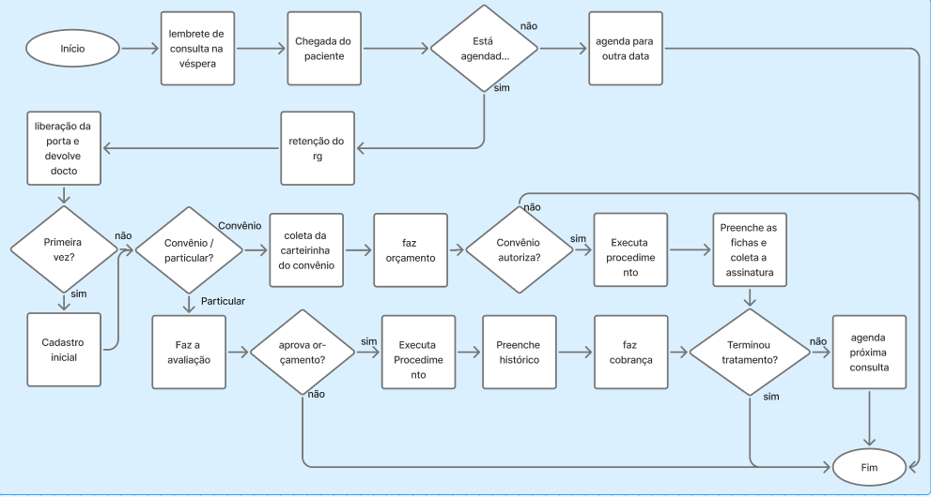
A partir do entendimento dos principais procedimentos e fluxos de atendimento no consultório, foram estabelecidas as bases para o desenvolvimento do protótipo inicial do sistema.
A etapa de prototipagem, fundamental no processo de Design Thinking, permitiu validar o alinhamento da solução proposta com as necessidades reais das dentistas. Inicialmente, foi apresentada uma versão simplificada do sistema e, posteriormente, evoluiu-se para um protótipo funcional mais próximo da versão final, também submetido à avaliação.
Durante essa etapa, foram identificados pontos de melhoria e ajustes técnicos. Um dos comportamentos observados na agenda — relacionado ao bloqueio indevido de horários — foi decorrente de um bug associado à seleção de procedimentos padrão, e não de inconsistência na regra de cálculo de duração. Esse problema foi corrigido nas etapas seguintes.
Também foram levantadas melhorias funcionais, como a necessidade de permitir maior flexibilidade no agendamento. A possibilidade de inserção de consultas como encaixe, mesmo em horários já ocupados, foi tratada como evolução do escopo original, já que esse comportamento não havia sido inicialmente especificado.
Em relação à usabilidade, a exclusão e edição de agendamentos foram implementadas por meio de ações explícitas na interface (botões de ação), substituindo a ideia inicial de interação por duplo clique, que se mostrou pouco intuitiva e inconsistente do ponto de vista de experiência do usuário.
Como resultado da etapa de implementação, foi desenvolvida uma aplicação web funcional baseada em arquitetura monorepo, composta por frontend em Angular e backend em Node.js utilizando Vercel Serverless Functions.
A comunicação entre frontend e backend ocorre por meio de requisições HTTP para endpoints REST (/api/*), responsáveis pelo processamento das regras de negócio, validação de dados e interação com o banco de dados PostgreSQL.
O backend atua como camada intermediária da aplicação, concentrando autenticação via JWT, controle de acesso baseado em papéis (RBAC) e registro de logs de auditoria, além de organizar a lógica de negócio por meio de serviços e utilitários compartilhados.
No frontend, a aplicação é responsável pela gestão de estado e cache, com o objetivo de otimizar requisições e melhorar a experiência do usuário, além de realizar a renderização das interfaces e conduzir os principais fluxos do sistema, como autenticação, agendamento e atendimento clínico.
A interface do sistema é apresentada na sequência de telas a seguir, iniciando pela Figura 4, que ilustra a tela de login da aplicação.
Figura 4- Tela de login
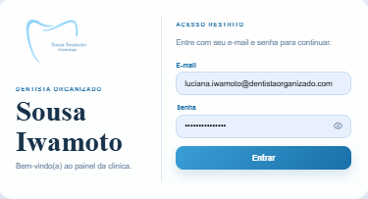
A Figura 5 nos apresenta um Dashboard com os principais KPIs sugeridos, incluindo uma mensagem de boas-vindas, o menu de funcionalidades, um resumo do dia, próximos agendamentos, procedimentos do mês e a receita do mês até o momento.
Figura 5 - Painel do administrador (Dashboard)
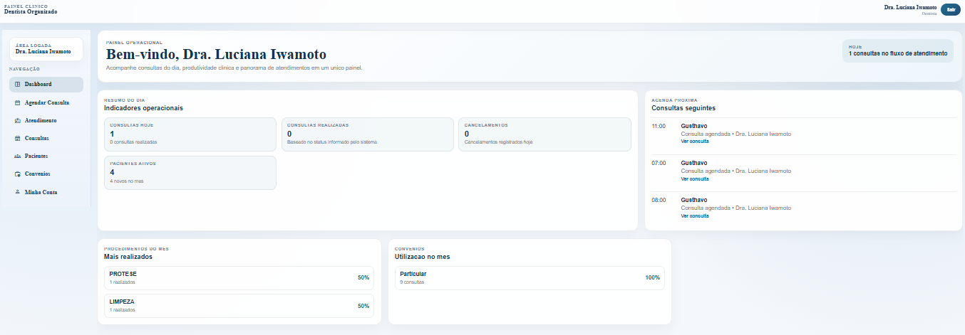

A Figura 6 nos mostra a principal interface de registro do aplicativo, a Agenda semanal/mensal, por onde ao clicar duas vezes na célula da agenda de uma das dentistas (Dra Beatriz ou Dra. Luciana), nos horários das 7:00hs às 17:45hs, é possível agendar as consultas.

Figura 6- Agenda das dentistas
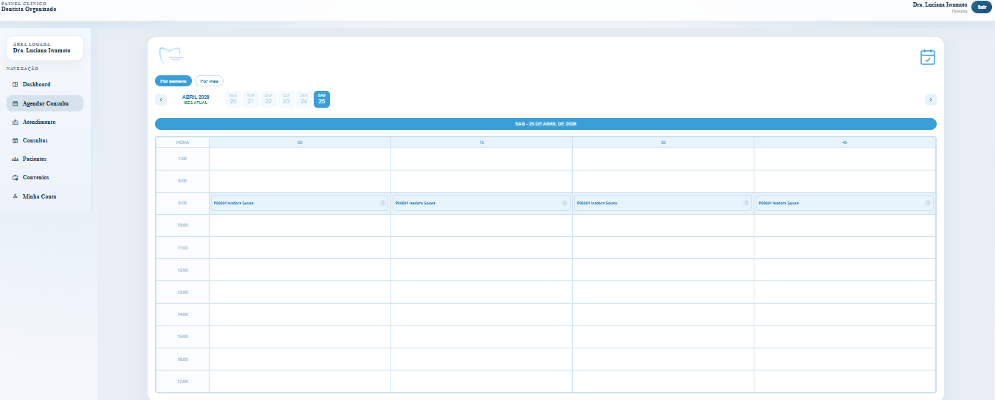

Nas agendas há o espaçamento de 15 em 15 minutos, e ao clicar sobre a célula do horário desejado, abre-se um popup (Figura 7 – escolha/cadastro de paciente) no qual se escolhe “Agendar paciente” caso já seja um paciente cadastrado, ou “Cadastrar paciente” caso seja um paciente novo.

Figura 7 - Agendamento/Cadastro de paciente
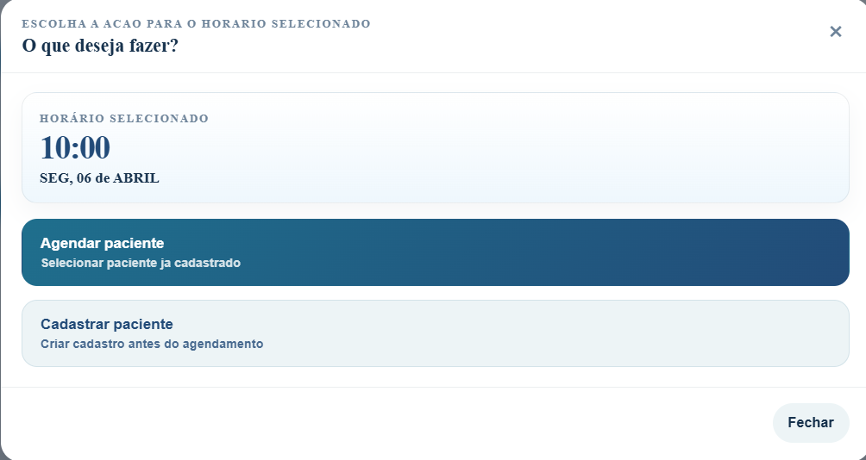

Na Figura 8, O menu de Atendimento leva a todas as consultas agendadas para o dia.
Figura 8- Atendimento
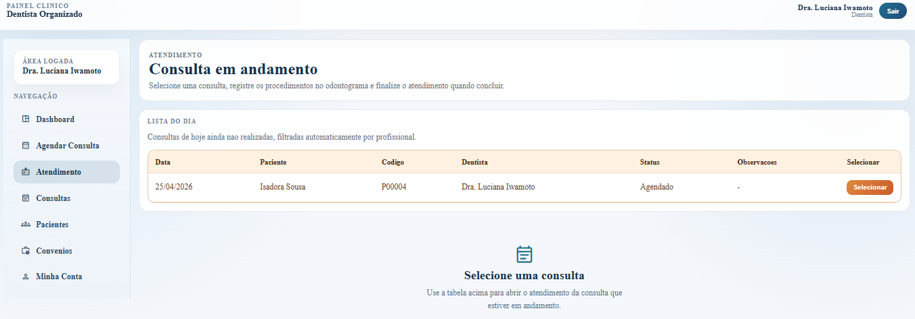

Na Figura 9, ainda no menu de Atendimento, ao clicar em “Selecionar” na linha do paciente em consulta em andamento, disponibiliza detalhes dos procedimentos com um odontograma de referência e menus suspensos para que sejam registrados os dados referentes ao atendimento, incluindo o “Tratamento” [Avaliação – Limpeza (toda avaliação obrigatoriamente tem uma limpeza atrelada), Extração, Restauração, Prótese, Canal, Implante, Limpeza, Manutenção Ortodontia, Montagem, HOF (Harmonização Orofacial) e Extração de Molar], “Dente”, “Face”, “Data do procedimento e Observações”.

Figura 9- Detalhes dos procedimentos
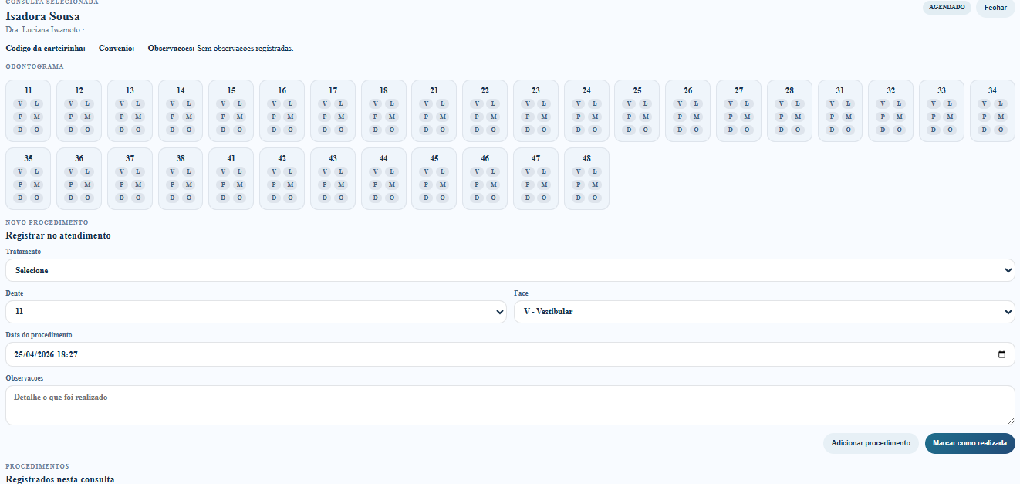

A Figura 10 apresenta o menu de consultas ao histórico de consultas do paciente.

Figura 10- Consultas
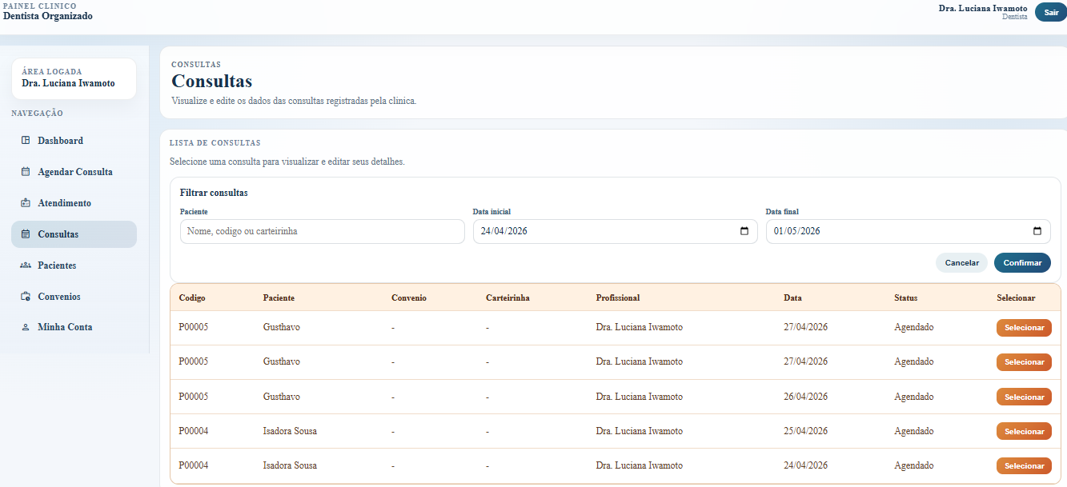

Figura 11 - O menu de “Pacientes” leva à uma lista de pacientes e seus respectivos dados de contato. Onde também é possível cadastrar novos pacientes e convênios ou fazer uma busca na lista de pacientes cadastrados (importante quando a lista começar a ficar longa)

Figura 11- Pacientes
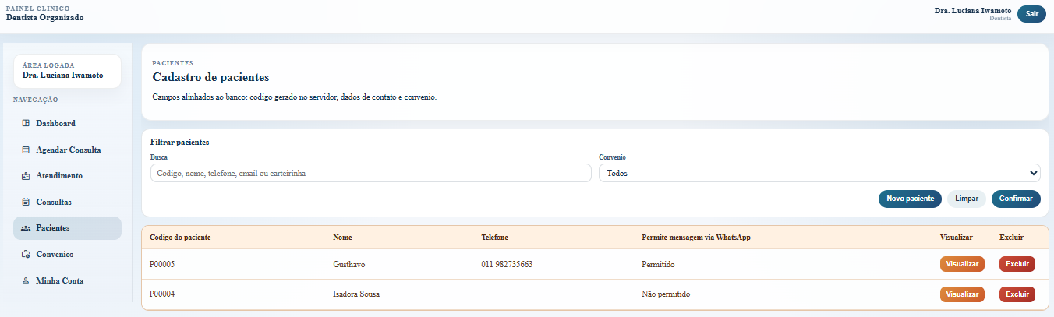

Figura 12 – quando é escolhido novo paciente no submenu é possível cadastrar seus dados, ou caso já esteja cadastrado, aparece seus dados e respectivo histórico de consultas.
Figura 12- Pacientes / Novo paciente
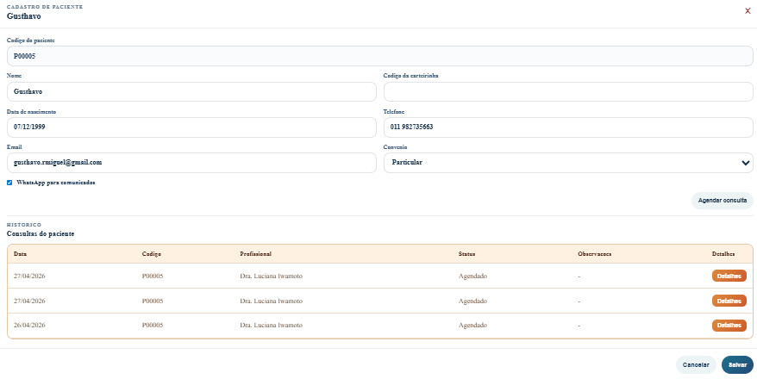

Figura 13 - A aba convênio conduz à lista de convênios que são aceitos pelas respectivas dentistas ou particular, quando o paciente não tem convênio.

Figura 13 - Convênios
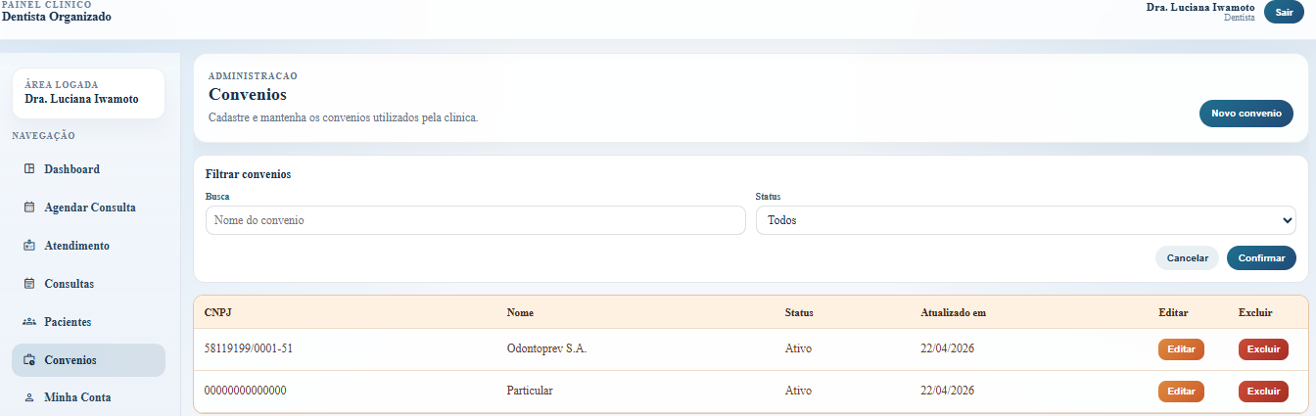

Figura 14 - Minha conta são os dados do usuário que está logado, além dos agendamentos realizados por quem efetuou o login

Figura 14- Minha conta
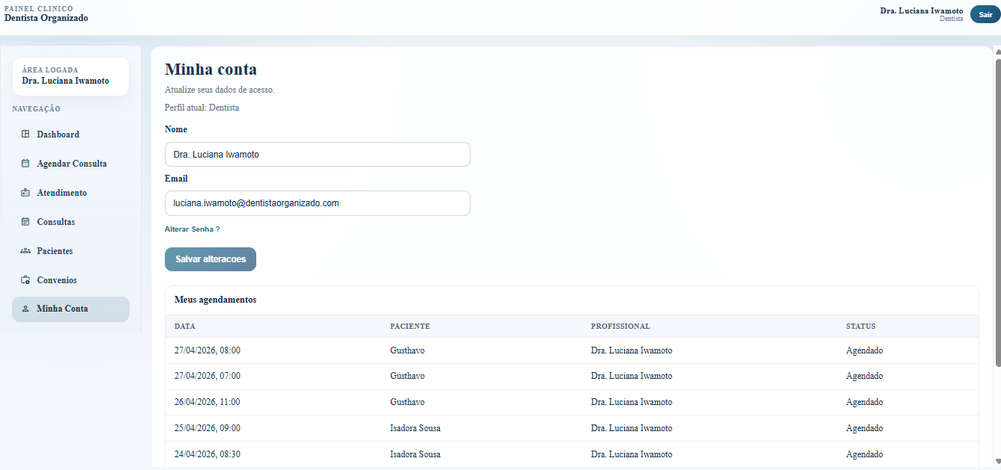

Figura 15 – Apenas quando logado no perfil Administrador, aparece no menu a opção de “Usuários” é destinado ao cadastro, edição e exclusão de dentistas e recepcionistas.

Figura 15- Usuários
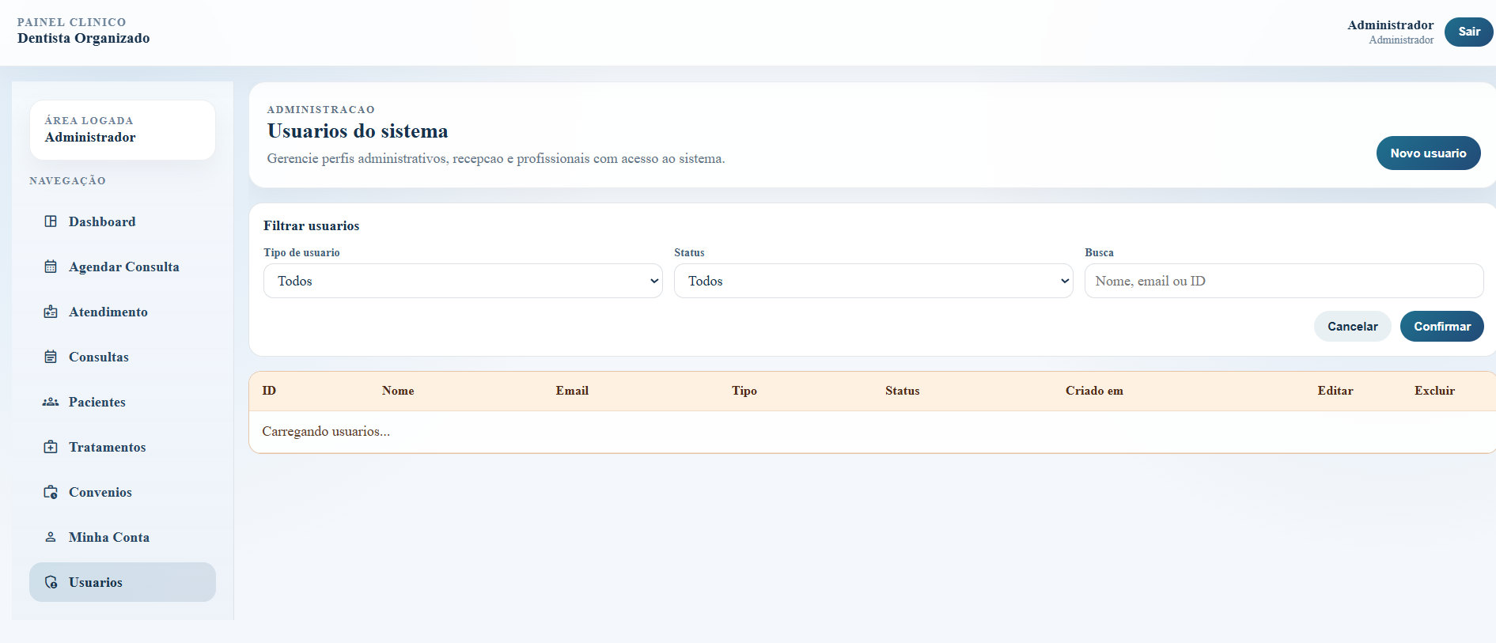

Figura 16 – Apenas quando logado no perfil Administrador, aparece no menu a opção de “Usuários” é destinado ao cadastro, edição e exclusão de dentistas e recepcionistas.

Figura 16- Cadastro de Novo usuário

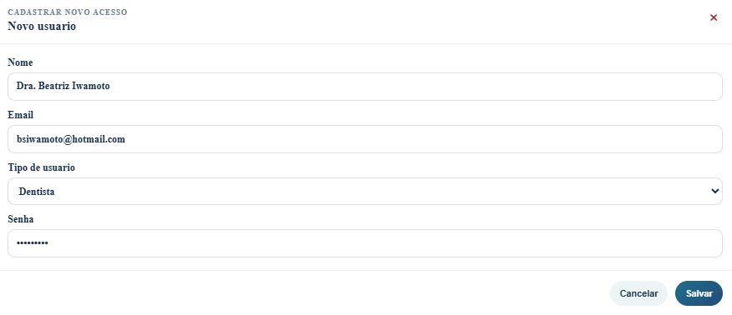

4.1 Estrutura do projeto
O projeto “Dentista Organizado” é uma aplicação completa (Full Stack) desenvolvida para facilitar controle de agenda, lembretes de consultas e registro de histórico de pacientes em um consultório odontológico. A estrutura do projeto é tipicamente de uma arquitetura em três camadas (Banco de Dados PostgreSQL, Backend, Frontend), além de uma camada pública stateless utilizando o framework Angular. A aplicação utiliza Typescript como linguagem principal, e no backend (API), contém a lógica de negócios e comunicação com o banco de dados. O armazenamento dos dados é gerenciado por um banco de dados PostgreSQL, e todo o ambiente de desenvolvimento é baseado na solução stateless Vercel/Angular/PostGreSQL, o que garante a fácil replicação e a integração imediata do banco de dados, da API e da interface frontend, detalhados na tabela 1, abaixo.

Tabela 1- Estrutura e componentes da arquitetura do sistema “Dentista Organizado”
Componente | Descrição | Finalidade no Sistema
Front-end/ (Diretório) | Camada de apresentação desenvolvida em Angular, estruturada em páginas e componentes reutilizáveis. | Responsável pela interface do usuário, incluindo autenticação, dashboard, agenda e gestão de entidades (pacientes, convênios, tratamentos e usuários), garantindo interação, validação de dados e experiência de uso.
API/(Diretório) | Conjunto de funções serverless responsáveis pelo processa-mento das requisições HTTP. | Atua como camada de integração entre frontend e banco de dados, realizando validações, controle de autenticação e autorização, além de retornar respostas às requisições do cliente.
services/ (Diretório) | Camada intermediária responsável pela centralização das regras de negócio e operações reutilizáveis. | Promove a reutilização de lógica (autenticação, validações, registros de log e permissões), reduzindo redundâncias e contribuindo para a organização e manutenção do código.
database/ (Diretório) | Estrutura responsável pelo gerenciamento de migrações, scripts SQL e versionamento do banco de dados PostgreSQL. | Garante a persistência, integridade e organização dos dados, contemplando entidades como usuários, pacientes, consultas e registros operacionais, além de permitir a evolução controlada do esquema do banco.
docs/ (Diretório) | Repositório destinado à documentação técnica e funcional do sistema. | Armazena instruções de uso, relatórios, fluxos do sistema e orientações de configuração, facilitando a manutenção e o processo de integração de novos desenvolvedores (onboarding).
README.md (Arquivo) | Documento principal do projeto em formato Markdown. | Apresenta a visão geral do sistema, tecnologias empregadas, instruções de instalação e execução, além da estrutura do projeto, servindo como guia inicial para desenvolvedores.
vercel.json (Arquivo) | Arquivo de configuração da plataforma Vercel. | Define o processo de build, roteamento das APIs, ambiente de execução e integração entre frontend e backend durante o processo de implantação (deploy).
Variáveis de ambiente | Conjunto de parâmetros sensíveis configurados fora do código-fonte (ex.: DATABASE_URL, JWT_SECRET). | Adicionam segurança e flexibilidade na configuração do sistema, permitindo conexão com o banco de dados e controle de autenticação sem exposição de informações críticas.
Monorepo (Estrutura) | Organização do projeto em um único repositório contendo todas as camadas (frontend, backend, banco e documentação). | Facilita o versionamento integrado, a sincronização entre componentes e a reprodução consistente dos ambientes de desenvolvimento e produção.

Os códigos do programa encontram-se detalhados nos arquivos disponíveis no diretório github.com/ gyiwamoto/Projeto-Integrador-I---Turma-3 e o acesso à solução web é realizada através de dupla camada de segurança, através de perfil gmail exclusivo adicionado a usuário e senha.

O diagrama Entidade-Relacionamento é apresentado na figura 16 abaixo .
Figura 16- Diagrama entidade-relacionamento
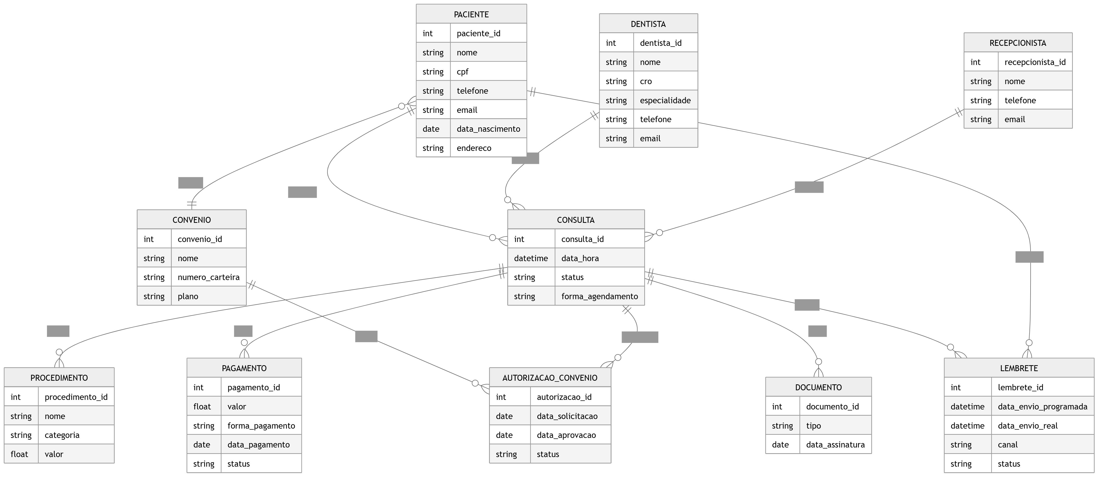

- CONCLUSÕES
O presente projeto teve como objetivo geral desenvolver um sistema web para registro e gerenciamento de pacientes em consultórios odontológicos. Esse objetivo foi plenamente atingido por meio da implementação da aplicação “Dentista Organizado”, que integra funcionalidades essenciais como cadastro de pacientes, controle de agenda, registro de atendimentos e visualização de informações gerenciais, atendendo às necessidades identificadas junto ao público-alvo.
No que se refere aos objetivos específicos, verificou-se que todos foram alcançados. O controle de login foi implementado de forma a restringir o acesso a usuários autorizados, garantindo maior segurança ao sistema. A criação e integração do banco de dados permitiram o armazenamento estruturado do histórico de tratamentos e demais informações dos pacientes. A interface de agendamento e cadastro foi desenvolvida com foco em simplicidade e usabilidade, facilitando sua utilização no ambiente do consultório. A utilização da plataforma Twilio conectada à agenda de consultas permitiu o envio de lembretes na véspera de consulta. Por fim, a criação de um dashboard possibilitou a visualização das consultas e procedimentos realizados, contribuindo para o acompanhamento e organização das atividades.
Sob o ponto de vista técnico, a solução apresentou uma arquitetura consistente e bem estruturada. O modelo monorepo com deploy na Vercel, integrado ao GitHub via pipeline de CI/CD, garantiu entregas contínuas com verificação automática de tipos e testes antes de cada publicação em produção. A separação em camadas — frontend Angular com componentização e serviços injetáveis, backend serverless em Node.js com TypeScript, camada de serviços centralizando regras de negócio, utilitários compartilhados no diretório _lib e banco PostgreSQL hospedado no Neon — conferiu ao sistema organização, rastreabilidade e facilidade de manutenção. A implementação de cache HTTP com TTL no backend e de store local no frontend reduziu chamadas desnecessárias ao banco. A decisão de migrar o módulo de tratamentos para um catálogo fixo de procedimentos exemplifica a maturidade técnica do time na análise de custo-benefício entre flexibilidade e eficiência operacional. A integração com a Twilio para envio de notificações via WhatsApp, com dois fluxos distintos — confirmação de agendamento e lembrete D-1 via cron job — completou o ciclo de comunicação automatizada com o paciente, atendendo diretamente a uma das principais demandas identificadas na pesquisa com o público-alvo.
A validação inicial com o público-alvo indicou que a solução atende às principais necessidades identificadas, especialmente no que se refere à organização da agenda, envio de lembretes de consulta e ao registro de informações dos pacientes.
Como perspectivas futuras, recomenda-se a continuidade do desenvolvimento do sistema, com a inclusão de novas funcionalidades, ampliação da cobertura de testes, melhorias na usabilidade e preparação para uso em ambiente produtivo.
O desenvolvimento deste projeto integrador possibilitou a aplicação prática dos conhecimentos adquiridos ao longo do curso, abrangendo disciplinas como pensamento computacional, leitura e produção de textos, inglês, projetos e métodos para a produção do conhecimento, algoritmos e programação de computadores I e II, introdução a conceitos de computação, sistemas computacionais, estruturas de dados, formação profissional em computação, fundamentos de internet e web, programação orientada a objetos, gestão da inovação, desenvolvimento de produtos, banco de dados, desenvolvimento web, engenharia de software, visualização computacional, computação escalável e mineração de dados. Dessa maneira, o projeto cumpriu seu papel formativo ao integrar teoria e prática, consolidando os conhecimentos adquiridos e o desenvolvimento de competências essenciais para a atuação na área de tecnologia da informação.

REFERÊNCIAS
ARAÚJO, U. F. ; GARBIN, M. C.. Metodologias ativas de aprendizagem e a aprendizagem baseada em problemas e por projetos na educação a distância, 2016.

BRASIL. Ministério da Saúde. SB Brasil 2010: Pesquisa Nacional de Saúde Bucal: resultados principais. Brasília: Ministério da Saúde, 2012.

BRASIL. Ministério da Saúde. SB BRASIL 2023. Pesquisa Nacional de Saúde Bucal: relatório final. Brasília: Ministério da Saúde, 2025. Disponível em: https://bvsms.saude.gov.br/bvs/publicacoes/sb_brasil_2023_relatorio_final_1edrev.pdf. Acesso em: 6 abr. 2026.

BROWN, Tim. Design thinking. Harvard Business Review, Boston, v. 86, n. 6, p. 84–92, 2008. Disponível em: https://readings.design/PDF/Tim%20Brown,%20Design%20Thinking.pdf

CONSELHO FEDERAL DE ODONTOLOGIA (CFO). Dados estatísticos de profissionais inscritos. Brasília, 2026. Disponível em: https://website.cfo.org.br. Acesso em: 16 abr. 2026.

ELMASRI, Ramez; NAVATHE, Shamkant B. Sistemas de banco de dados. 7. ed. São Paulo: Pearson, 2018.

FIELDING, Roy et al. RFC 7234: Hypertext Transfer Protocol (HTTP/1.1): Caching. IETF, 2014. Disponível em: https://httpwg.org/specs/rfc7234.html. Acesso em: 27 abr. 2026.

FLANAGAN, David. JavaScript: o guia definitivo. 7. ed. Porto Alegre: Bookman, 2020.

FREEMAN, Adam. Pro Angular: Build Powerful and Dynamic Web Apps. Springer Nature: Apress, 2026.

GUILGER, Alex. Gestão consultório odontológico completo: soluções eficientes. 2025. Disponível em: https://www.clinicaideal.com/blog/administracao-de-consultorio/gestao-consultorio-odontologico-completo-solucoes-eficientes. Acesso em: 16 abr. 2026.

HUMBLE, Jez; FARLEY, David. Continuous Delivery: Reliable Software Releases through Build, Test, and Deployment Automation. Boston: Addison-Wesley, 2010.

INSTITUTO BRASILEIRO DE GEOGRAFIA E ESTATÍSTICA (IBGE). Indicadores populacionais. Rio de Janeiro: IBGE, 2025. Disponível em: https://www.ibge.gov.br. Acesso em: 16 abr. 2026.

JONES, Michael et al. RFC 7519: JSON Web Token (JWT). IETF, 2015. Disponível em: https://datatracker.ietf.org/doc/html/rfc7519. Acesso em: 27 abr. 2026.

LAUDON, Kenneth C.; LAUDON, Jane P. Sistemas de informação gerenciais. 16. ed. São Paulo: Pearson, 2020.

LYNN, Theo et al. Serverless Computing: Principles and Paradigms. Cham: Springer, 2020.

PRESSMAN, Roger S.; MAXIM, Bruce R. Engenharia de software: uma abordagem profissional. 8. ed. Porto Alegre: McGraw-Hill, 2016.

PRESTON-WERNER, Tom. Semantic Versioning 2.0.0. 2013. Disponível em: https://semver.org. Acesso em: 27 abr. 2026.

SCHWABER, Ken; SUTHERLAND, Jeff. The Scrum Guide: The Definitive Guide to Scrum — The Rules of the Game. 2020. Disponível em: https://scrumguides.org/scrum-guide.html. Acesso em: 27 abr. 2026.

SILVA, Priscila Rodrigues da et al. Uso de softwares de gestão em clínicas odontológicas: nível de aderência e fatores associados. Revista Aracê, v. 7, n. 7, 2025.

SOUSA, Kaynan P. TypeScript e JavaScript no Desenvolvimento Web com Frameworks Modernos: Um Estudo Comparativo, 2026. Disponível em: http://repositorio.ufc.br/handle/riufc/85859

VERCEL. Documentation. 2023. Disponível em: https://vercel.com/docs. Acesso em: 6 abr. 2026.

ZAMPROGNO, Luísa Simonassi et al. Fluxo digital na rotina dos cirurgiões dentistas. Revista Eletrônica Acervo Saúde, v. 23, n. 10, 2023. Disponível em: https://doi.org/10.25248/REAS.e13859.2023. Acesso em: 6 abr. 2026.

ANEXO I
QUESTIONÁRIO

- Quem são os dentistas e respectivas especialidades?
Dra. Luciana – Ortodontia, Implantodontia, Periodontia, Prótese, HOF (Harmonização Orofacial)
Dra. Beatriz - Endodontia

- Quantos atendimentos são realizados por dia?
Em torno de 16 (Dra. Luciana), em torno de 4 (Dra. Beatriz)

- Quais são os tratamentos que são realizados?
Avaliação + limpeza, extração, restauração, prótese, canal, implante, manutenção ortodontia, montagem, harmonização orofacial, canais (endodontia) e extração de terceiro molar

- Quais convênios são atendidos?
Particular, Bradesco-Odontoprev (Rede Una), Omint, Porto Seguro, Sulamerica

- Qual software de gestão de consultório está sendo usado?
Não usam software

- Quais são as maiores dificuldades que um software poderia ajudar no consultório?
- simplificar os processos
- Faltas a consultas agendadas (alguns pacientes pedem que seja enviado lembrete de que haverá consulta)
- Lembrete de aniversário
- Consulta rápida sobre histórico do paciente (hoje é totalmente armazenado em fichas físicas, para cada consulta há a necessidade de encontrar a pasta e buscar manualmente as anotações (há fichas de pacientes desde 1998).
- Emissão de nota fiscal para efeito de imposto de renda (foi explicado que essa era uma situação recorrente, onde pacientes vinham ao consultório na época de fazerem a declaração de imposto de renda, para pedir notas fiscais. Esta situação deixou de existir com as mudanças legais, agora as dentistas são obrigadas a emitir a nota fiscal na hora, sem a possibilidade de emissão de nota fiscal sobre procedimentos ocorridos no passado.

- Qual dessas dificuldades são mais importantes?
- Faltas de pacientes às consultas agendadas
- Lembrete de consultas

LEVANTAMENTO SOBRE ROTINA DO CONSULTÓRIO
1- Identificação de potencial público-alvo
Comunidade de dentistas: Dras Luciana Aparecida de Sousa Iwamoto e Beatriz Sousa Iwamoto
2- Mapeamento dos procedimentos
2.1 Agendamento de consulta (todas as consultas são previamente agendadas por questão de segurança, com identificação de nome, número de celular, e se é particular ou convênio (nesse caso, qual convênio))
2.2 Cadastro do paciente, caso seja paciente novo, uma ficha é preenchida na primeira consulta
2.3 Avaliação inicial
2.4 Início do tratamento
2.5 Registro dos procedimentos do dia na ficha particular ou na ficha do convênio (neste caso com assinatura do formulário)
2.6 Pagamento (acerto ou assinatura da ficha do convênio)
2.7 após o recebimento, registro de pagamento na ficha
2.8 Agendamento de próxima consulta ou baixa por conclusão
3- Entendimento das dores que incomodam na rotina
3.1 Agendamento de consultas
3.2 Faltas em consultas agendadas
3.3 Solicitação de Encaixes
3.4 Controle de acesso dos pacientes ao consultório
3.5 Demora para obtenção de liberação pelo convênio
3.6 Glosa do Convênio
3.7 Controle dos materiais consumíveis, como luvas, brocas, resinas, implantes, instrumental, embalagem para a autoclave, material de esterilização, material de limpeza
3.8 Manutenção preventiva dos equipamentos (cadeira, autoclave, raio x, alta rotação, foto-polimerizador, computador, câmeras, DVR, compressores, vencimento dos extintores)
3.9 Controle das licenças (CCM, Vigilância Sanitária, Autoclave, Raio X)
3.10 emissão de nota fiscal
3.11 demora para registro do procedimento realizado
3.12 Montar orçamento para os pacientes
3.13 Divulgação de tratamentos extras (clareamento, lentes de contato, implantes, próteses, alinhadores de contenção, aparelhos ortodônticos, aplicação de botox, aplicação de fios de ouro.
4- Discussão em grupo de possíveis focos de desenvolvimento de propostas"
"Face ao tempo que temos para o desenvolvimento do projeto, ao conhecimento dos membros sobre desenvolvimento de softwares e aulas que tivemos até o momento, nossa opção foi por desenvolver um projeto que permitisse o trabalho em equipe, aplicação dos conhecimentos adquiridos e um aplicativo que pudesse ser desenvolvido, testado e com nível de usabilidade elevado para as dentistas deste ou de outros consultórios. Pensamos inicialmente em controle de agenda com aviso para disparo de mensagens por whatsapp sobre um lembrete de consulta no dia posterior. Tal ideia leva à necessidade de um banco de dados com os dados dos pacientes e pelo menos uma agenda vinculada.
5- Confirmação de interesse por parte do público-alvo sobre tema. Apresentada a ideia às dentistas, embora entendam ser útil, não viram grande vantagem em relação a usar a agenda do Google e disparar manualmente as mensagens, pediram para que pudéssemos pelo menos acrescentar alguma funcionalidade útil. Foi discutido e aceita uma proposta de que no banco de dados fosse incluído o histórico de tratamento dos pacientes, apontando o dente tratado (os dentes são identificados de 1 a 32 para dentição adulta e 1 a 20 para dentição infantil)"

